Технологическая карта урока окружающего мира
по теме «Откуда берется и куда девается мусор».
Думнова Наталья Викторовна,
учитель начальных классов МБОУ «Средняя общеобразовательная школа №25» г.Бийска
Класс | 1
Тема | Откуда берется и куда девается мусор
Тип урока | Урок общеметодологической направленности при изучении нового материала
Цель | Создавая условия для развития способности учащихся к новому способу действия и формирования у первоклассников представлений об источниках бытового мусора, о способах его утилизации, учить определять их и использовать знания в личной и коллективной природоохранной деятельности, направленной на бережное отношение к окружающему миру, соблюдение чистоты дома, в городе, в природе.
Задачи | Обучающие:  - способствовать формированию умений обрабатывать информацию;  - учить определять источники возникновения мусора и способы его утилизации;  - учить понимать и обосновывать важность соблюдения чистоты для природы, необходимость раздельного сбора мусора;  - помогать использовать полученные знания при нахождении способов применения бросового материала ("вторая жизнь");  - содействовать осознанному применению новой информации при нахождении разных вариантов решений проблем загрязнения окружающей среды.  Развивающие:  - активизировать развитие умений учащихся вести наблюдения, сравнивать, делать выводы, оформлять результаты;  - учитывая индивидуальный подход к обучению, с помощью заданий разной степени сложности стимулировать развитие логического, образного и критического мышлений первоклассников на основе эмоционального восприятия элемента системы гуманистических ценностей.  Воспитательные:  - обеспечить удовлетворение культурных потребностей учащихся, направляя их учебную деятельность на формирование устойчивых навыков разумного поведения в окружающем мире;  - протежировать желанию учащихся сохранять окружающую природу, основанному на умозаключении, что она является условием жизни и здоровья людей.
Развитие УУД | - познавательные: ученик получит возможность учиться выполнять учебное задание в соответствии с намеченной целью, развивать умение строить грамотные речевые высказывания, анализировать новую информацию, ориентироваться накопленном опыте, самостоятельно выбирать источник и содержание информации необходимой для поэтапного решения учебной задачи;  - предметные: ученик научиться определять источники возникновения мусора и способы его утилизации; понимать и обосновывать важность соблюдения чистоты на природе; понимать необходимость раздельного сбора мусора; находить применение бросовому материалу;  - коммуникативные: ученик будет учиться оформлять свои мысли в устной и письменной форме, слушать и понимать речь других, сотрудничать с одноклассниками и учителем в ходе учебной деятельности, формулировать собственную позицию и мнение при работе в парах, осуществлять взаимодействие и взаимную помощь, допускать и воспринимать существование различных точек зрения, стремиться к координации;  - регулятивные: ученик получит возможность учиться формулировать тему урока, планировать свои действия, принимать и сохранять учебную задачу, а также стремиться её выполнить, группировать объекты по заданному признаку, выполнять работу по алгоритму, осуществлять промежуточный и итоговый контроль, адекватно воспринимать оценку участников группы и оценку учителя, находить и исправлять ошибки, выяснять их причины, намечать пути исправления и оценивать свои достижения;  - личностные: ученик получит возможность проявлять начальные навыки адаптации в изменяющемся мире, учиться понимать смысл учебной деятельности и ответственности за конечный результат, включая свои будущие поступки, сохранять учебную мотивацию, проявлять положительное отношение к учебному предмету «Окружающий мир», осознавать его значение, бережно относиться к ценностям окружающего мира, развивать способность к самооценке.
Развитие функциональной грамотности | - естественнонаучная грамотность;  - читательская грамотность;  - креативное мышление;  - глобальные компетентности.
Планируемые результаты | - овладеют знаниями об элементарных нормах адекватного природо и культуросообразного поведения в окружающей природной и социальной среде;  - накопят опыт, состоящий из представлений о предоставлении "второй жизни" вещам ( бросовому материалу);  - осознают необходимость соблюдения чистоты, как условия поддержания здоровья человека;  - освоят первичные навыки совместной работы.
Основные  понятия | Бытовой мусор, раздельный сбор мусора, переработка мусора, вторсырье, макулатура, утилизация.
Межпредметные связи | Литературное чтение и технология
Ресурсы | Цифровая образовательная платформа "Моя школа"
Формы учебной деятельности | Фронтальная работа, индивидуальная работа, работа в парах
Методы  обучения | - словесные (беседа, обсуждение, дискуссия);  - наглядные (наблюдение, иллюстрация, презентация);  - практико-ориентированные методы;  - игровые методы;  - активные методы (исследовательская задача).
Технические (электронные) средства обучения | - проектор, компьютер.
Оборудование | - УМК «Школа России» Плешаков А.А Учебник. Часть1;  - ящики (модель контейнеров для раздельного мусора), упаковки от использованных продуктов (бумажные, металлические, стеклянные, пластмассовые);  - изображение Злючки- Грязнючки;  - раздаточный материал: индивидуальные карточки, карточки для работы в парах;  - сигнальные карточки.
Структура урока | - Организационный момент и мотивация к деятельности.  - Актуализация знаний, целеполагание и фиксация затруднения в деятельности (при наличии).  - Этап включения изучаемого в систему знаний.  - Этап рефлексии учебной деятельности.  - Итог урока.

Технологическая карта с дидактической структурой
Этап урока | Цель этапа | Деятельность  учителя | Деятельность ученика | Функциональная грамотность | Формируемые УУД
1 этап  Мотивация (самоопределение) к деятельности (организационный момент) | Выработка на личностно значимом уровне внутренней готовности выполнения нормативных требований учебной деятельности | - приветствует обучающихся  - организует внимание, создает психологический настрой | - эмоционально настраиваются на урок  - включаются в учебную деятельность с помощью стихотворения  Встанем ровно и красиво,  Прозвенел уже звонок.  Сядем тихо и неслышно  И скорей начнем урок.  - Как приятно в нашем классе – чистота и порядок.  В чистом классе, я уверена, думается легче. | Креативное мышление: из текста стихотворения выделение информации ("В чистом классе, я уверена, думается легче") о необходимости соблюдения санитарных норм, которые успешно влияют на учебную деятельность школьника | Личностные: самоопределение.  Коммуникативные: готовность к сотрудничеству, с учётом норм поведения
2 этап  Актуализация знаний, целеполагание и фиксация затруднения в деятельности | Подготовка мышления учащихся, организация осознания ими внутренней потребности к построению учебных действий, выявление темы и постановка учебной задачи. Индивидуальное фиксирование затруднения (при наличии). | - актуализирует опыт учащихся:  Просмотр видеоролика https://lib.myschool.edu.ru/content/3259 https://resh.edu.ru/subject/lesson/3963/start/295927/  - с помощью вопросов помогает определить цель урока, цель деятельности:  - Почему стал грязным водоем? А лес?  - О чем сегодня будем говорить? (о мусоре)  - Что бы вы хотели узнать? Какую цель поставим? (узнать, как избавиться от мусора)  - Откройте учебник с. 78. Найдите тему урока, прочитайте. Какое самое главное слово?  - Составим задачи урока. Они состоят из вопросов.  Откуда берется мусор?  Куда девается мусор из наших домов?  Что такое сортировка мусора?  Что мы можем сделать, чтобы на Земле было меньше мусора? (предлагает на последние вопросы ответить с помощью учебной игры)  - помогает повторить правила работы в парах.  - помогает вспомнить виды информации и определить какая информация может быть на информационно буклете | - участвуют в диалоге  - предполагают, о чем пойдет речь на уроке  - формулируют тем цель работы,  - повторяют правила работы в группе  Вспомним. Правила работы в паре.  1. умей слушать и понимать друг друга  2. не перебивай  3. дай возможность высказать свое мнение каждому  4. умей договариваться и приходить к общему мнению.  5. Делать домик, когда закончим |  | Коммуникативные: умение слушать и понимать других, оказывать поддержку друг другу и эффективно сотрудничать с учителем и учениками  Познавательные:  умение выполнять мыслительные операции: анализ, синтез, обобщение, самостоятельное выделение познавательной цели  Регулятивные:  умение формулировать учебную задачу на основе соотнесения того, что уже известно и усвоено и того, что еще неизвестно, умение прогнозировать результат работы
3 этап  Этап включения изучаемого в систему знаний | Формирование способности учащихся к новому способу действия учебной деятельности на основе системы знаний о бытовом мусоре и способах его утилизации, содействие учащимся в предположениях: каким образом можно использовать полученные знания в природоохранной деятельности, направленной на бережное отношение к окружающему миру, соблюдение чистоты дома, в городе, в природе. | - предлагает учащимся в игровой форме выполнить задание на карточке №1  - предлагает ответить на вопросы и сделать вывод | - - Расставляют в правильной последовательности, что было сначала, что было потом.  - Составляют предложения по карточкам.  - Выполняют рефлексию (круги). Оценивают свою работу. После принятия общего решения в паре поднимают кружок зеленого цвета, если выполнили задание правильно. Кружок красного цвета – если были ошибки.  - Делают вывод: откуда берется мусор? Кто его производит? (сами производим)  - Вопросы, на которые отвечают  - А можем ли мы обойтись без этих вещей? Возникла экологическая проблема – человек не может жить без этих вещей – эти вещи мешают жизни. Что же делать? Куда деть мусор? | Естественно-нучная граммотность. Извлечение из текста необходимой статистической информации (работа с фактами)  Читательская грамотность (осознаное чтение), анализ и сравнение информации. | Коммуникативные: умение применять правила делового сотрудничества: сравнивать разные точки зрения; считаться с мнением другого человека; проявлять терпение и доброжелательность в споре (дискуссии), доверие к собеседнику (соучастнику) деятельности, умение выражать положительное отношение к процессу познания:  проявлять внимание  Предметные: ученик научиться определять источники возникновения мусора и способы его утилизации.  Регулятивные:  умение определять границу «знания - незнания», прогнозирование.  Познавательные:  умение анализировать, сравнивать, делать выводы, умение работать с разными видами информации, преобразовывать информацию из одной формы в другую, преобразовывать модели в соответствии с содержанием учебного материала и поставленной учебной целью  Личностные:  стремление к адаптации в изменяющемся мире, осознание полезности учебной деятельности и ответственности за конечный результат, включая свои будущие поступки.
3 этап  Этап включения изучаемого в систему знаний |  | - предлагает вторую игру (работу по карточкам №2), но в разговор вмешивается Злючка-Грязнючка.  Предлагает продолжить игру "Создай цепочку"  Возьмите карточку номер 2 и расставьте числа от 1 до 4 над картинками. Куда сначала попадает мусор, куда потом.  Проверка на доске – выставляю картинки под каждым номером.  Картинки: мусорное ведро, контейнер, машина, свалка (завод)  Рефлексия (круги). Оценим свою работу. Договоритесь в паре и поднимите кружок зеленого цвета, если вы сделали правильно. Кружок красного цвета – если были ошибки. (Приложение 1)  - Предлагает работу с учебником (стр. 79), ответить с помощью источника информации на вопросы.  - Предлагает провести теоретическое исследование: Узнаем, как долго хранится в земле мусор. Поможет нам в этом Энциклопедия «Переработка мусора» (Приложение 2)  Предлагает гимнастику для глаз | - Слушают факты от Злючки-Грязнючки. Она сообщает нам факты о мусоре: каждый человек ежедневно оставляет после себя около 1 кг мусора. Это примерно столько, сколько весит литровый пакет сока. А если в нашем городе Бийске примерно 200.000 жителей, значит, за день всего набирается 200.000 кг мусора. Это же горы мусора! Она говорит, давайте вместе мусорить. Это ведь так интересно! Кто с ней согласен – остается на местах, а защитники природы – встаньте.  - Выполняют ФИЗМИНУТКУ  По дорожке дружно шли, (шаги на месте)  Много мусора нашли! (разводим руками)  Головой мы покачали, (качания головой)  Мимо проходить не стали (отрицание пальчиком)  Все по разу наклонились (наклон вперед)  И приятно удивились (удивление с улыбкой)  Чисто стало все вокруг! (кружимся)  Благодарю тебя мой друг! (смотрим друг на друга и улыбаемся)  - Выполняют задание на установление правильной последовательности  Оценивают свою работу. с помощью сигнальных карточек сообщают о правильности решения поставленной задачи (круги зелёные и красные).  - Почему? Почему нельзя мусор вывозить на природу? Почему лучше не вывозить на свалку?  Дети изучают статью из энциклопедии.  - Как долго хранится в земле пластик? (более 100 лет)  - Бумага и картон? (несколько месяцев)  - Какой мусор является очень вредным? (батарейки). - Их нельзя выбрасывать в мусорное ведро.  У нас в школе есть контейнер для сбора батареек. Можно приносить и сдавать, школа увозит их в специальные пункты приема!  - Как долго хранится стекло? (1000 лет)  - Какой мусор называют вкусным для природы? (пищевые отходы)  ВЫПОЛНЯЮТ ГИМНАСТИКУ ДЛЯ ГЛАЗ
3 этап  Этап включения изучаемого в систему знаний |  | - Предлагает игру «Сортировка мусора" (практико-ориентированное задание)  - Что такое сортировка мусора?  Я приготовила контейнеры с разными надписями. Зачем они нужны?  Зачем надписи?  БУМАГА, СТЕКЛО,  МЕТАЛЛ, ПЛАСТМАССА  - Сообщает о том, что В Бийске существует 28 экобоксов для раздельного сбора мусора.  - Если хотите помочь природе, можете дома сортировать мусор и увезти с родителями в ближайший экобокс в районе АБ. | - Дети выходят по одному к доске, берут предмет из корзины и кладут в нужный контейнер, называя предмет и материал из которого он сделан.  - Отвечают на вопросы  - Кто считает, что он ответил на 3 вопрос? - Зачем сортировать мусор?
 |  | - Спрашивает: - Что мы можем сделать, чтобы стало меньше мусора?  - Предлагает игру «Береги природу»  - Возьмите карточку номер 3. Прочитайте советы плаката – инструкции.  -А теперь отметьте галочкой в квадратике то, что вы уже сегодня можете сделать для того, чтобы сберечь нашу планету потомкам.  -Какие пункты отметили вы?  - Предлагает самопроверку Проверьте себя. (слайд с проверкой)  - Работа с информацией. А какие пункты бы отнесли к глобальной проблеме? Отметьте их крестиком. (слайд с проверкой) | - Отвечают на вопросы  - Выполняют задания  - Индивидуальная работа с информацией по формированию глобальных компетенций. | Глобальные компетенции (сравнение информации и масштабов проблем с опорой на личный опыт и собственные возможности)
4 этап  Этап рефлексии учебной деятельности на уроке | Самооценка учащимися результатов своей учебной деятельности, осознание метода построения и границ применения нового способа действия | - предлагает учащимся сделать выбор дальнейшей деятельности (социальные перспективы)  - организует рефлексию и самооценку учениками собственной учебной деятельности на уроке  - Кто бы хотел уже сейчас стать экологическим волонтёром - человеком, участвующим в субботниках по очистке территорий от мусора, человеком пропагандирующим правила экологии. Встаньте, пожалуйста и поднимите значок эковолонтёра.  - - Поднимите карточку с изображением Земли в руках человека те, кто уйдя с урока почувствует себя добрым хозяином на своей планете и сейчас и в будущем, кто уверен, что не будет засорять мусором леса, водоёмы, горы, улицы городов. Возможно среди вас будущие директора заводов и инженеров, которые позаботятся о очистительных сооружениях. | оценивают свои возможности и поднимают карточки-сигналы:  волонтёр    рачительный хозяин на Земле   |  | Регулятивные:  контроль и оценка процесса и результатов деятельности, самооценка на основе успешного результата овладения новыми знаниями..  Личностные:  адекватное понимание причин успеха/неуспеха в учебной деятельности, принятие первичного решения о своей социальной роли.
5 этап  Итог урока |  | - предлагает подвести итог урока, ответив на вопросы. | - отвечают на вопросы  - Какую цель мы ставили на уроке?  Откуда берется мусор?  Куда девается мусор из наших домов?  Что такое сортировка?  Что мы можем сделать, чтобы было меньше мусора? |  | Коммуникативные: умение выражать свои мысли с достаточной полнотой и точностью

ПРИЛОЖЕНИЕ 1
Рисунки для карточки №1
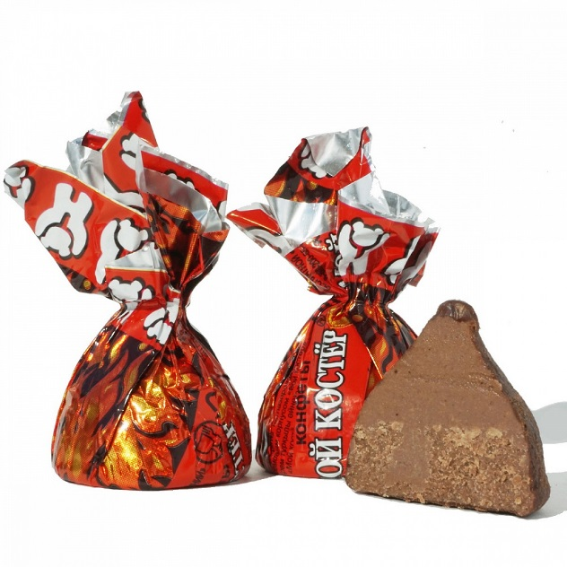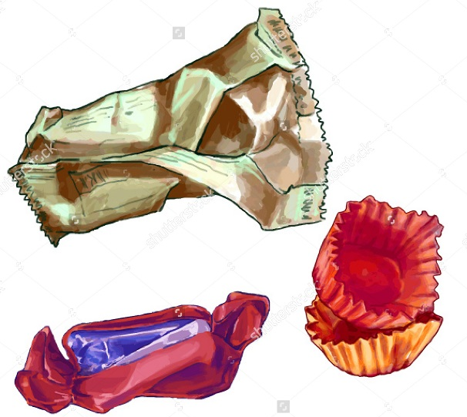

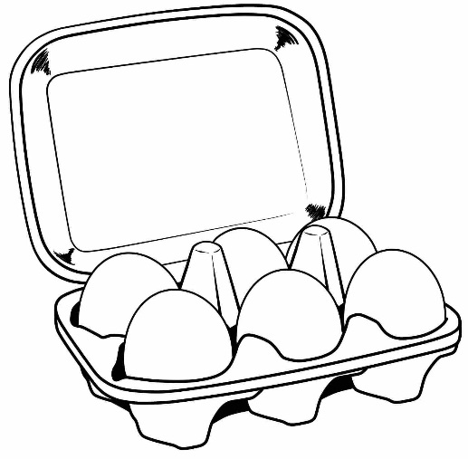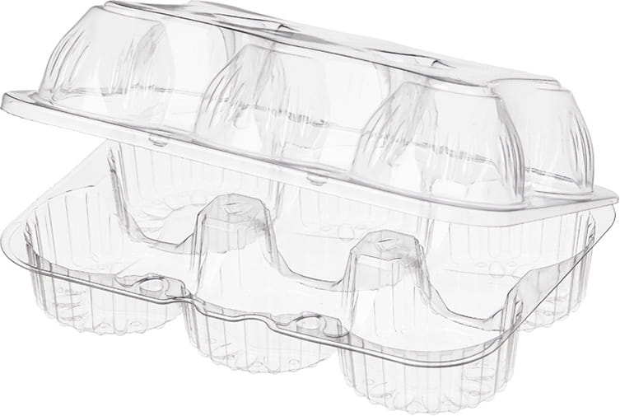

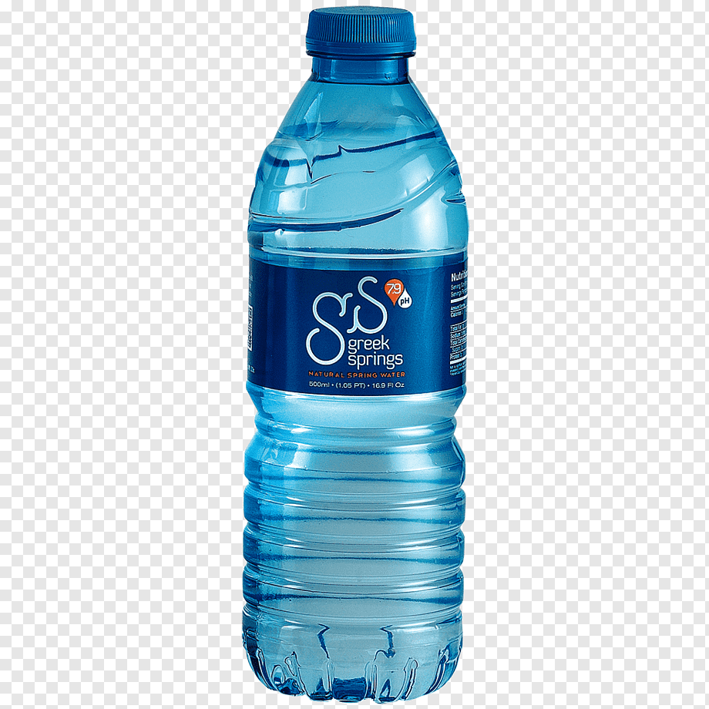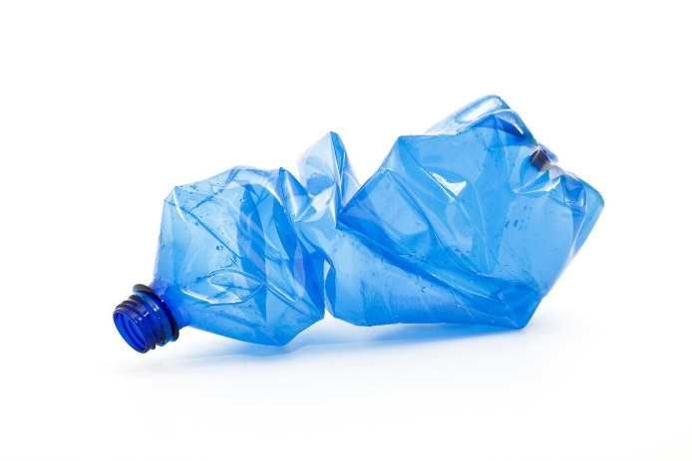

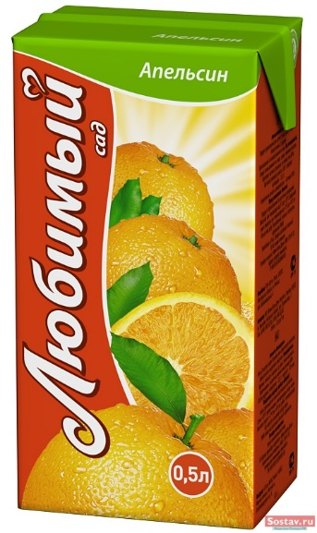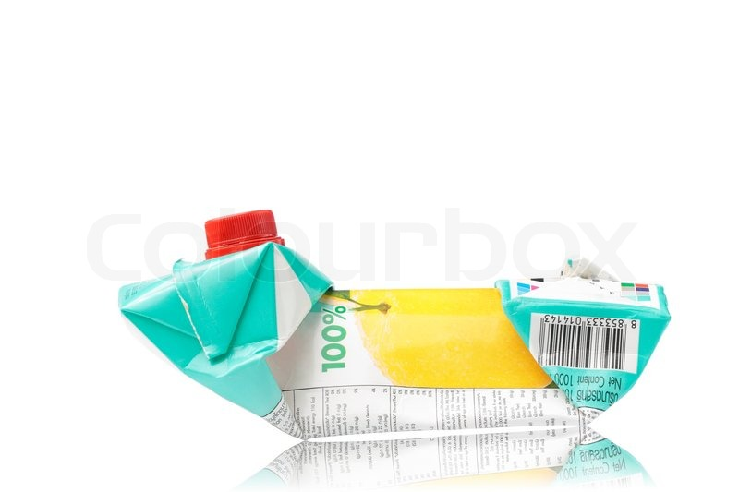

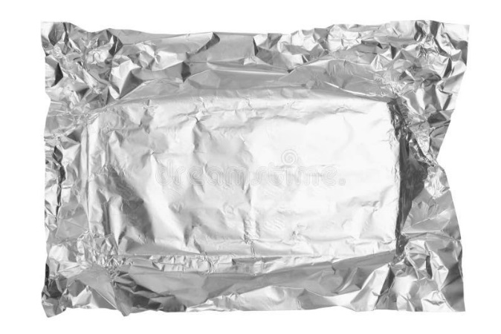

ПРИЛОЖЕНИЕ 2
Рисунки для карточки №2

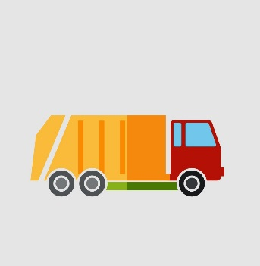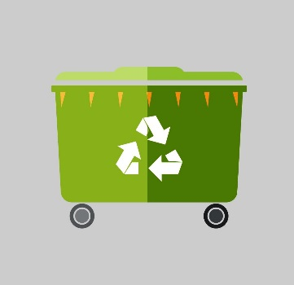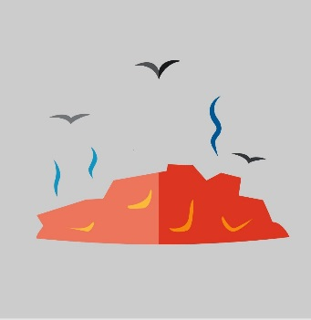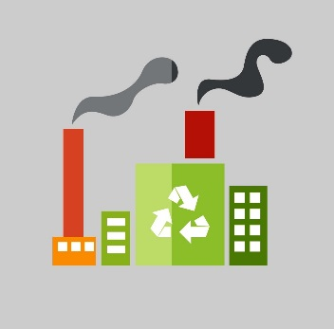

ПРИЛОЖЕНИЕ 3
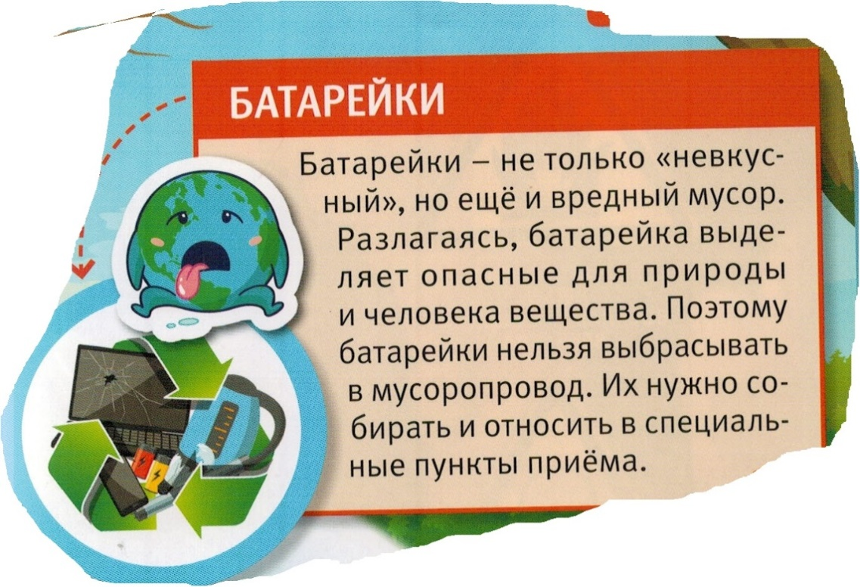
Тексты из энциклопедии
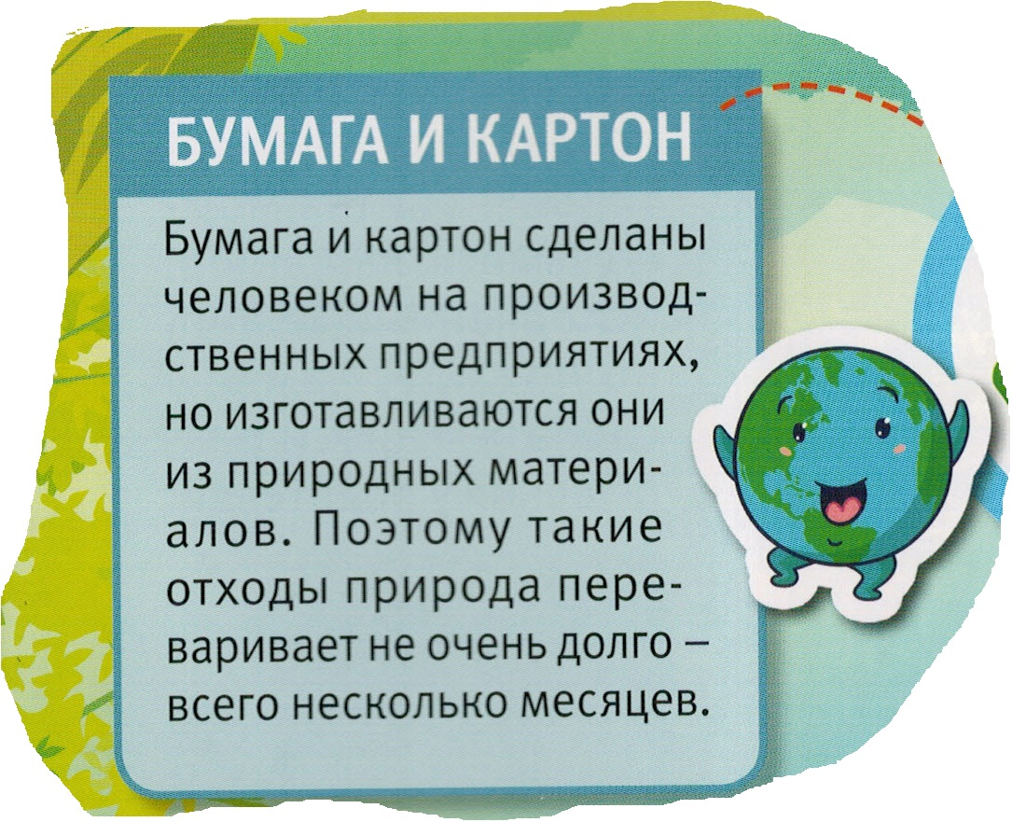

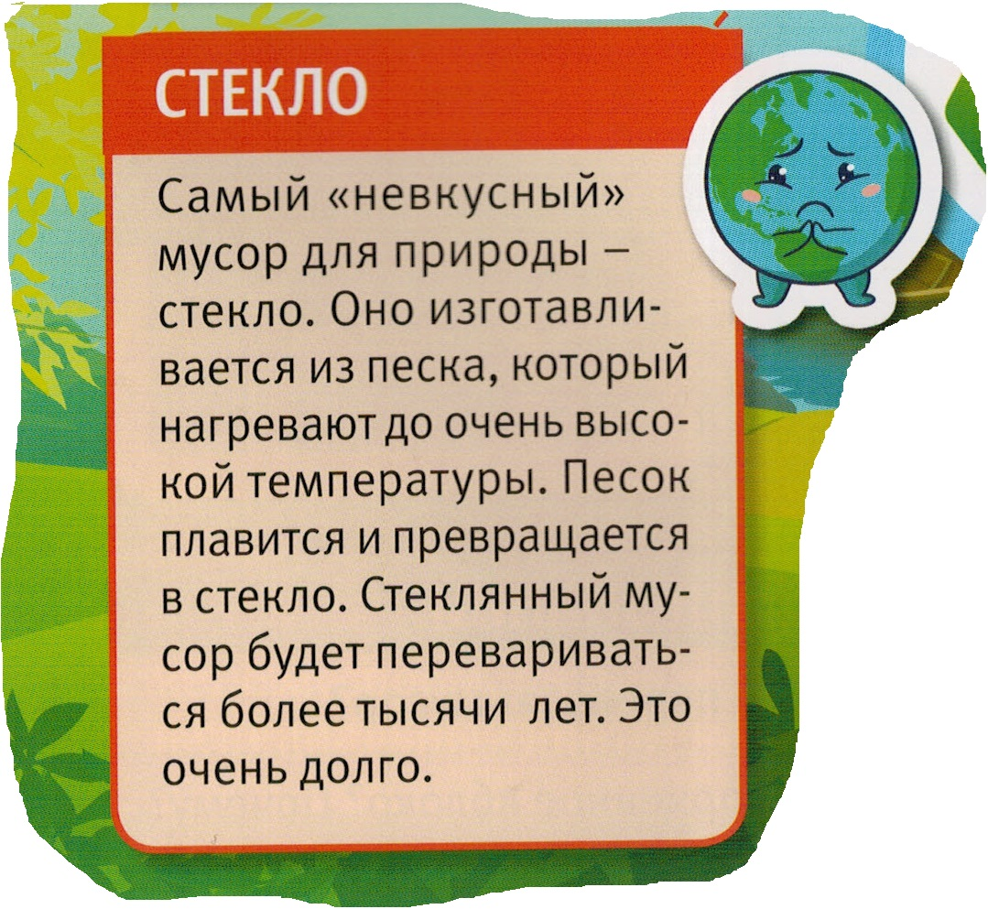
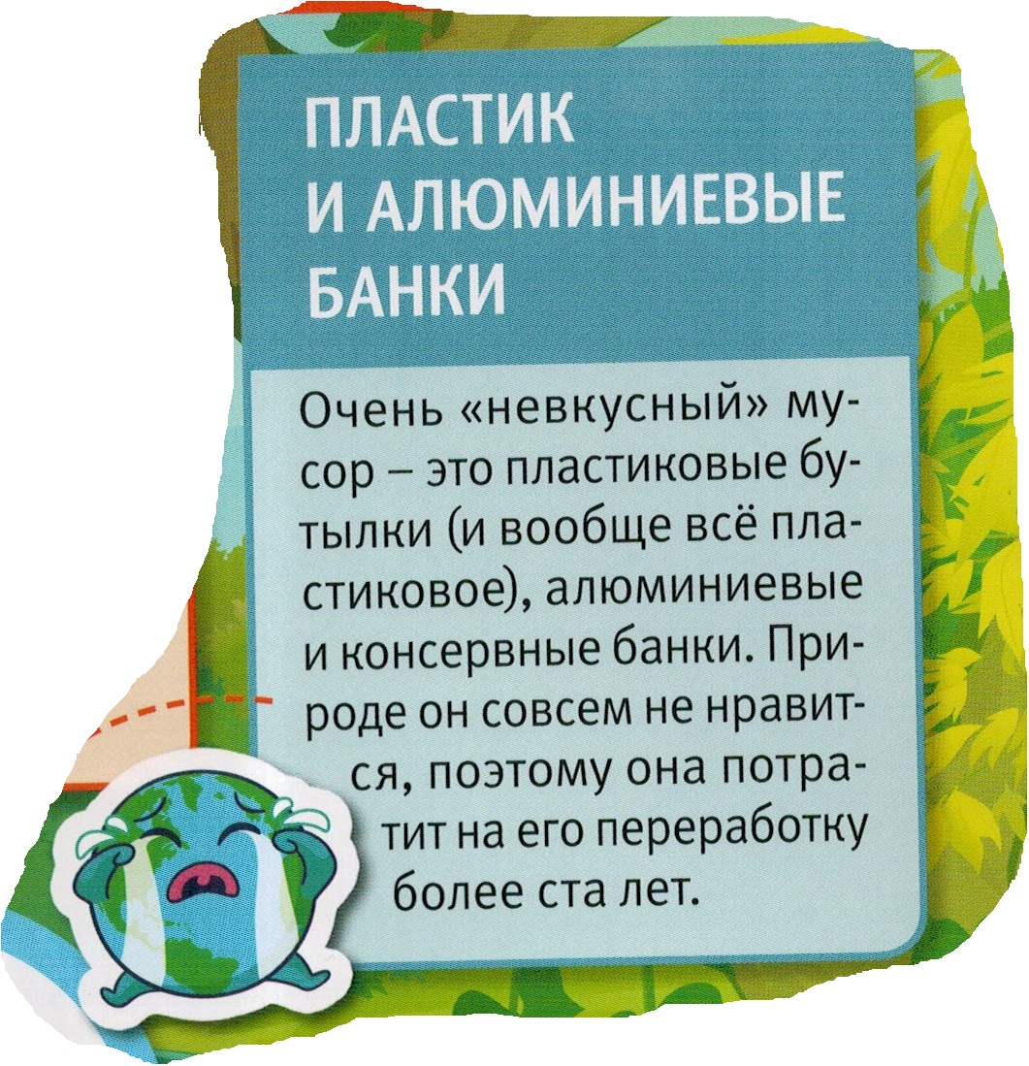

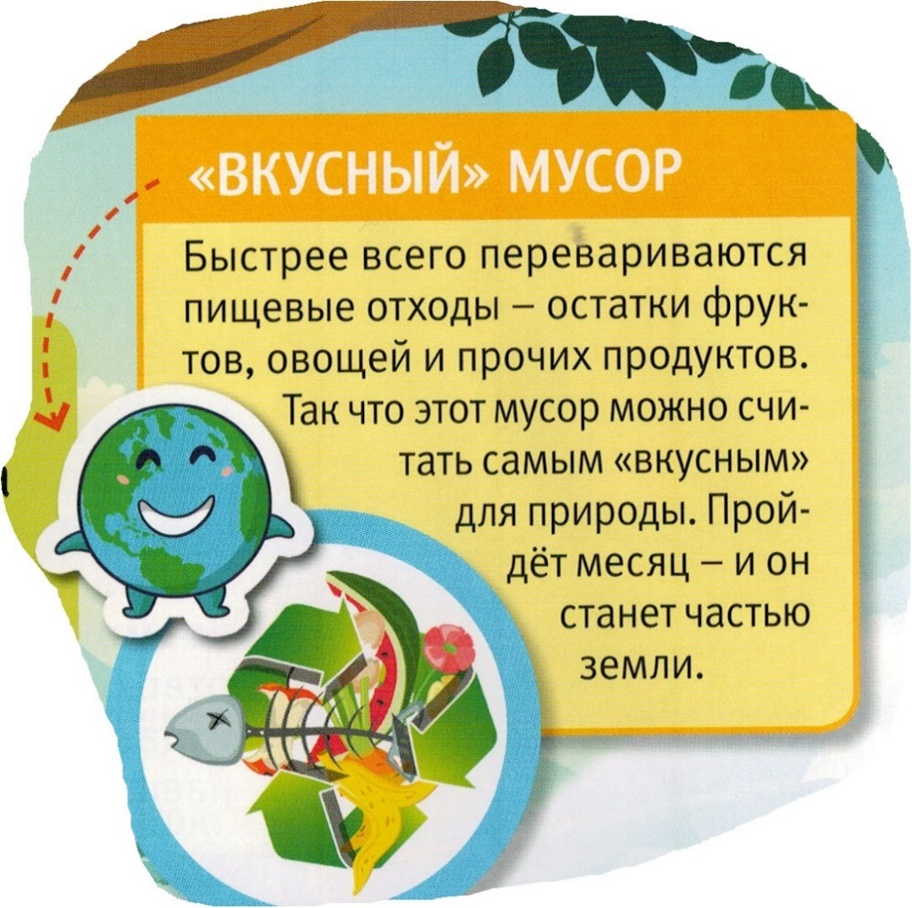

ПРИЛОЖЕНИЕ 4


